VIDRA (Lutra lutra)
Vidra je sisavac (Mammalia) koji pripada redu zvijeri (Carnivora) i porodici kuna (Mustelidae). U svijetu živi ukupno 13 vrsta vidri, a najzastupljenija je euroazijska vidra koja nastanjuje i područje Hrvatske.
Vidra se smatra najboljim plivačem od svih zvijeri. Dužina tijela odrasle jedinke iznosi od 100 do 120 cm, težine između 5 i 12 kg.
Ima vitko, gipko i izduženo tijelo s gustim i masnim smeđim krznom koje je štiti od hladne vode. Ima dug plosnat rep (dužine od 35 do 55 cm), kratke noge, a na šapama po pet prstiju. Vrlo je razigrana, ali i plaha životinja, koja je uvijek na oprezu, aktivna najviše noću.
Živi samotnjačkim načinom života u blizini vode ili poplavnih područja (blizina rijeka, jezera i potoka). Najviše lovi u bistrim, relativno plitkim vodotocima obraslim gustom vegetacijom u koju se može lako sakriti. Vidra se hrani ribom, rakovima, vodenim kukcima te žabama. Što se prehrane tiče nije izbirljiva i pojesti će plijen koji najlakše ulovi.
U potrazi za hranom prelazi velike udaljenosti i nerijetko se seli iz jednog u drugi riječni sustav. Građa tijela omogućuje joj veliku pokretnost i brzinu pod vodom. U vodi može provesti dugo vremena, a za hvatanje plijena služi joj snažno i oštro zubalo. Vidra pliva brzo mijenjajući smjer kretanja tako da joj progonjen plijen samo u rijetkim slučajevima može pobjeći.
U prošlosti se kao glavni uzrok ugroženosti vidre smatrao prekomjeran lov životinje zbog krzna, dok je danas vidra ugrožena zbog onečišćenja voda teškim metalima i pesticidima, gubitka staništa djelovanjem čovjeka, smanjenjem populacije riba kao glavnog izvora hrane, smrtnosti na prometnicama te uginućima uzrokovanim zapletanjem životinje u ribolovne mreže i vrše.
U Hrvatskoj živi u vodenim staništima kontinentalnog i gorskog područja, s rijetkim izuzecima kao što su rijeka Kupa uzvodno od Ozlja, rijeka Dobra uzvodno od Ogulina i rijeka Gacka. U mediteranskoj regiji živi u vodotocima rijeke Zrmanje i Krke.

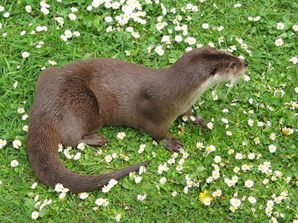
Izvor: skole.hr
http://www.skole.hr/dobro-je-znati/rijec-strucnjaka?news_id=14050

U oblak upiši naslov plakata. Koristi stilizirana slova.

Oboji vidru prema opisu te ju uredno izreži.

U oblak upiši poruku koju šalje vidra!

Napiši opis vidre.

Napiši zašto je vidra ugrožena životinja.

Prepiši i dopuni rečenice.
Vidra je _______________. Pripada redu ______________, porodica ___________________. Živi _______________________načinom života u blizini _______________________________________________________________. . Vidra se hrani ________________________________________.

